山东科技大学2012—2013学年 第二学期
班级 姓名 学号
题号 | 一 | 二 | 三 | 四 | 总得分 | 评卷人 | 审核人
得分
一．填空题（共25分，每空1分）
1．假设design为Lab1.v，顶层模块名为Lab1；TestBench为Lab1_TB.v，顶层模块名为Lab1_TB, 按下述步骤要求，采用modelsim命令行方式时的完整仿真命令序列为：
创建物理库mywork: vlib mywork
映射逻辑库work至物理库mywork： vmap work mywork
编译design至work库： vlog Lab1.v
编译testbench至work库： vlog Lab1_TB.v
启动仿真工具仿真： vsim Lab1_TB
2．写出下列中文术语或英文的完整英文表达：
HDL： Hardware Description Language 硬件描述语言 硬件描述语言
RTL： Register Transfer Level 寄存器传输 寄存器传输
乘积项（PLD技术特点）： product term product term
查找表（FPGA技术特点）：LUT (Look-Up Table) LUT
设计： design design 验证：capture capture
仿真：simulation simulation 综合：synthesis synthesics
锁存器： Latch latch DUT： Design Under Test
时序电路： sequential circuit sequential circuit
3. `timescale 1ns /100ps 语句中，1ns是指：仿真时间单位 ，100ps是
指 精度 。
4．verilog中连续赋值语句关键字是：assign ，两个过程赋值
语句关键字是： initial 、 always 。
5．Verilog 采用的是四值逻辑系统，信号可取值范围为： 0 、 1 、
x 、 z 。
二．简答题（共20分）
1．简述下述Verilog语句的含义（所有信号均为1bit位宽；有时序信息时请同时说明时序含义，若需要用式子表达，可用X(t)表达“t时刻时X的值”；可均从0时刻描述）（本题6分，每个3分）
（1） assign #10 out = in1 & in2 ;
out (10)= in1(10) & in2(10);
- assign out = # 5 in1 | in2 ;
out(5) = in1(0) | in2(0);
2. 简述有限状态机FSM分为哪两类？有何区别？有限状态机的状态编码风格主要有哪三种？FSM的三段式描述风格中，三段分别描述什么？（本题10分）
(1)有限状态机FSM分为 Moore FSM和Mealy FSM两种。
（2）Mealy FSM型状态机输出与输入有关；Moore FSM型状态机输出与输入无关。
(3)编码风格分为： BinaryEncoding,Gray Encoding,One-Hot Encoding.
(4)三段式包括: 时序部分，Next_State,Output
3. 简要说明仿真时阻塞赋值与非阻塞赋值的区别（本题4分）。
阻塞赋值操作符为“=”，是指立即赋值，在该语句结束是就完成了赋值操作。如果在一个块语句中，有多条阻塞赋值语句，那么在前面的赋值语句没有完成之前，后面的语句就不能被执行。
非阻塞赋值操作符为“<=”，是指在语句块结束后，块内的非阻塞性赋值语句才能完成赋值操作。

三．设计题（共25分）
1．给出异步复位1bit DFF的完整 Verilog RTL级描述，复位信号低电平有效, 复位时，输出为0。（本题5分）
`timescale 1ns/100ps
module DFF_trans(clk,rst,D,Q,Qn);
input clk;
input rst;
input D;
output Q;
output Qn;
reg Q;
not not_inst(Qn,Q);
always @(posedge clk or negedge rst)
begin
if(~rst)
Q<=1'b0;
else
Q<=D;
end
Endmodule

2．按要求实现一个8位流水灯设计：（1）同步复位，复位信号高电平有效，复位时B3、B4为1，其余为0;（2）每时钟上升沿，B3~B0段向右循环移位，B7~B4段向左循环移位。按如下定义端口：module Led1(input clk，input reset, output [7:0] Led); (需写出完整设计代码；自己补全端口声明；下同) （本题10分）
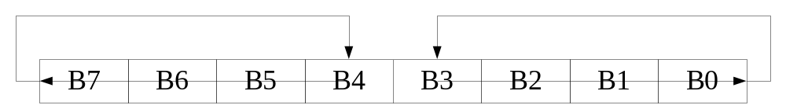解答：
`timescale 1ns/100ps
module liushuideng(clk,rst,led_out);
input clk;
input rst;
output [7:0] led_out;
reg [7:0] led_out;
reg [31:0] count;
always@(posedge clk)
begin
if(rst) begin
led_out <= 8'b00011000;
end
else begin
led_out[7:0] <= {led_out[6:4],led_out[7],led_out[0],led_out[3:1]};
end
end
endmodule
3. 给出上题的testbench设计，简单模式的TestBench即可；DUT例化时采用".name"方式连接端口；时钟设为100MHz。（本题10分）
解答：
`timescale 1ns /100ps
module liushuideng_TB;
reg clk;
reg rst;
wire led_out;
liushuideng liushuideng_Inst(.clk(clk),.rst(rst),.led_out(led_out));
assign led_out=8'b00011000;
initial begin
clk = 1'b0;
rst = 1'b0;
#5 clk = 1'b1;
rst = 1'b1;
forever #5 clk <= ~clk;
end
endmodule

四．综合题（共35分）
1. 欲使用4位数码管显示计数值，请按下述要求完成设计。所使用的数码管
管脚命名如下图所示。oCOM是使能信号，低电平有效；oSEG7[0]~oSEG7[7]共8位信号分别控制一段发光二极管，也为低电平有效。采用scanning-mode控制4位数码管。
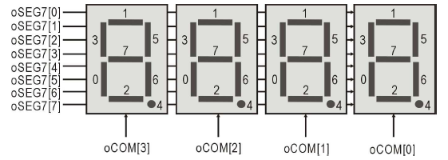

- 完成任意0~F的16进制数在数码管上显示的译码模块，该模块将输入的四位信号译码为数码管数据信号；本模块不计oCOM信号。 模块声明如下：module seg7_decode(input [3:0] seg7_in,output [7:0] oSEG7);(请自己补全端口声明，下同)。（本题6分）
解答：
`timescale 1ns/100ps
module seg7_decode(input [3:0] seg7_in,output [7:0] oSEG7);
reg [7:0] oSEG7;
always@(seg7_in)
begin
case(seg7_in)
4'h0: oSEG7 = 8'h90;
4'h1: oSEG7 = 8'h9f;
4'h2: oSEG7 = 8'h58;
4'h3: oSEG7 = 8'h19;
4'h4: oSEG7 = 8'h17;
4'h5: oSEG7 = 8'h31;
4'h6: oSEG7 = 8'h30;
4'h7: oSEG7 = 8'h9d;
4'h8: oSEG7 = 8'h10;
4'h9: oSEG7 = 8'h15;
4'ha: oSEG7 = 8'h14;
4'hb: oSEG7 = 8'h32;
4'hc: oSEG7 = 8'hf0;
4'hd: oSEG7 = 8'h1a;
4'he: oSEG7 = 8'h70;
4'hf: oSEG7 = 8'h74;
endcase
end
endmodule
- 若系统时钟为27MHz，请用该时钟生成一个周期为1毫秒与一个周期为1秒时钟。模块声明如下：module clk_gen(input clk_27M,output clk_sec,output clk_ms, input reset_n);采用异步复位，复位信号低电平有效。（本题6分）
解答：
`timescale 1ns/100ps
module clk_gen(input clk_27M,output clk_sec,output clk_ms, input reset_n);
reg clk_sec;
reg clk_ms;
reg [31:0] count1,count2;
always@(posedge clk_27M or negedge reset_n)
begin
if(!reset_n)
begin
count1 <= 0;
count2 <= 0;
clk_sec <=1'b0;
clk_ms <= 1'b0;
end
else
begin
if(count1<27000000/2)
count1 <= count1 + 1;
else begin
count1 <=0;
clk_sec <= ~clk_sec;
end
if(count2<27000/2)
count2 <= count2 + 1;
else begin
count2 <=0;
clk_ms <= ~clk_ms;
end
end
end
endmodule
- 设计FSM，实现4位数码管的扫描方式使用，译码模块可直接例化引用（1）中模块。 模块声明如下：module seg7_disp4(input clk, input reset_n, output [7:0] oSEG, output [3:0] oCOM, input [15:0] digitals);
FSM描述风格、FSM状态编码方法不限。16bit的digitals分为4个4bit数据，分别在不同的数码管上显示。（本题12分）
解答：
`timescale 1ns/100ps
module seg7_disp4(clk,reset_n,oSEG,oCOM,digitals);
input clk;
input reset_n;
output [7:0] oSEG;
output [3:0] oCOM;
input [15:0] digitals;
reg [3:0] oCOM;
parameter IDLE=5'b00001;
parameter DISP0=5'b00010;
parameter DISP1=5'b00100;
parameter DISP2=5'b01000;
parameter DISP3=5'b10000;

reg [4:0] state,nxstate;

reg [3:0] tmp_reg;

always@(posedge clk or negedge reset_n)
begin
if(!reset_n)
state <= IDLE;
else
state <= nxstate;
end

//next state
always@(state)
begin
case(state)
IDLE: nxstate <= DISP0;
DISP0: nxstate <= DISP1;
DISP1: nxstate <= DISP2;
DISP2: nxstate <= DISP3;
DISP3: nxstate <= DISP0;
default: nxstate <= IDLE;
endcase
end

//output
always@(state or digitals)
begin
case(state)
DISP0: begin
tmp_reg <= digitals[3:0];
oCOM <=4'b1110;
end

DISP1: begin
tmp_reg <= digitals[7:4];
oCOM <=4'b1101;
end
DISP2: begin
tmp_reg <= digitals[11:8];
oCOM <=4'b1011;
end
DISP3: begin
tmp_reg <= digitals[15:12];
oCOM <=4'b0111;
end
default: begin
tmp_reg <= 4'b1111;
oCOM <=4'b1111;
end
endcase
end
seg7_decode seg7_decode_inst(tmp_reg,oSEG);
endmodule

- 顶层模块内部实现计数逻辑，每秒加1（将计数逻辑counter logic设计为子模块实现亦可）；引用底层模块，将计数值在数码管上显示，系统简图如下图所示。模块声明如下：module counter(input clk, input rst_n, output [7:0] oSEG, output [3:0] oCOM);异步复位，复位信号低电平有效。（本题6分）
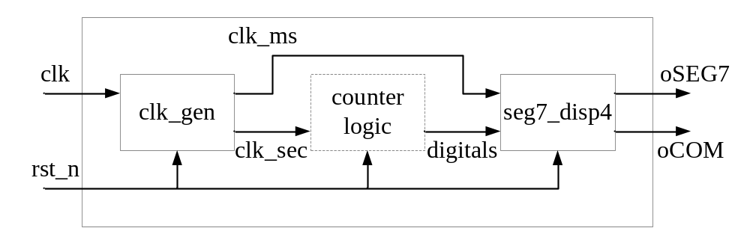

解答：
`timescale 1ns/100ps
module counter(input clk, input rst_n, output [7:0] oSEG, output [3:0] oCOM);
wire clk_sec;
wire clk_ms;
clk_gen clk_gen_inst(.clk_27M(clk),.clk_sec(clk_sec),.clk_ms(clk_ms),.reset_n(rst_n));
reg [15:0] counter;
always@(posedge clk_sec or negedge rst_n)
begin
if(~rst_n)
counter <= 16'h0;
else
counter <= counter + 16'h1;
end
seg7_disp4 seg7_disp4_inst(.clk(clk_ms),.reset_n(rst_n),.oSEG(oSEG),.oCOM(oCOM),.digitals(counter));
endmodule

